
ICS
GB/T
中华人民共和国国家标准
GB/T ××××—200×
硅片载流子复合寿命的无接触微波反射光电导衰减测试方法

Test Method for Carrier Recombination Lifetime in Silicon Wafers by Non-contact
Measurement of Photoconductivity Decay by Microwave Reflectance
（非等效）
（征求意见稿）
（ 本稿完成日期：2009.9.19）
XXXX××发布
××××-××-××实施
国家质量技术监督局 发布
前 言
本指南是在充分理解国际先进标准的基础上，翻译了SEMI MF1535-0707，是与SEMI MF1535-0707等同的测试方法标准。
本标准由全国半导体材料与设备标准化委员会提出；
本标准起草单位：有研半导体材料股份有限公司 、A division of semilab USA,LLC 、中国计量科学研究院。
本标准主要起草人：曹孜、孙燕、黄黎、高英、石宇。
本标准由全国半导体材料与设备标准化委员会负责解释。

引 言

如果半导体中载流子浓度不太高，载流子复合寿命由能级位于禁带中的杂质中心决定。很多金属杂质在硅中形成这样的复合中心。在大多数情况下，这些杂质在很低的浓度（≈10¹⁰至10¹³原子/cm³）下即可使复合寿命降低，对器件和电路起有害的作用。在某些情况下，例如甚高速双极开关器件和大功率器件，复合特性必须谨慎地控制以达到所需的器件性能。
本方法包含多种类型硅片载流子复合寿命的测试步骤。由于测试时在硅片上没有制作电接触点，在测试后，如果片子的清洁度保持良好，可以对其进行后续的工艺操作。
本方法适用于研究开发、工艺控制、以及材料的验收。但，由本方法获得的结果与表面钝化程度有关。所以，当本法用于材料的规格和验收时，供方和需方须对测试中的表面处理达成共识。
+
硅片载流子复合寿命的无接触微波反射光电导衰减测试方法

  - 范围
1.1本方法适用于测试均匀掺杂、被抛光过的n型或p型硅片的载流子复合寿命。硅片的室温电阻率下限由检测系统灵敏度的极限确定，通常在0.05-1Ω.cm之间。在电导率检测系统的灵敏度足够的条件下，本方法也可应用于测试切割或者经过研磨、腐蚀硅片的载流子复合寿命。
1.2本方法是非破坏性的。如果能保持硅片的清洁度，检测之后可以直接进入后道工艺。
1.3在测试载流子复合寿命时，理想情况下，若能消除表面复合的影响，得到的将是体复合寿命（τ_{b}）。但通常完全抑制表面复合是很困难的。在大多数情况下，寿命测量都是在未做过表面钝化或表面钝化是否完善未被证实的情况下进行的。此外，注入比也对寿命测量值有影响。在小注入时，寿命值不受注入比的影响，体复合寿命即为少数载流子寿命（见注1）但是为了提高信噪比（S/N）常采用高水平的注入。因此本方法也包含“非理想”情况下（表面复合不可忽略或者非小注入水平时）载流子复合寿命的测试：
1.3.1基本模式寿命τ_{I}。受体和表面性质的影响。
1.3.2 1/e寿命τ_{e}，与注入比和激光透入深度有关，并强烈的受到表面条件的影响，因为在刚注入之后，过剩载流子的分布在表面附近。另一方面，在衰减曲线的初始阶段，由于信噪比好以及数据分析简单，τ_{e}的测量是快速易行的。
注1：根据光激发水平，按本方法测定的载流子复合寿命可能是少数载流子寿命（低注入水平）或少数载流子和多数载流子的混合寿命（中、高注入水平）。在中、高注入水平下，若假定硅片中只含有单一复合中心，则根据Shockley-Read-Hall模型（应用于小浓度复合中心的情况）进行分析，可以得出在某些情况下，少数载流子寿命和多数载流子寿命是可以区分的。
1.3.3当表面复合可忽略以及注入水平足够低时，上述三种寿命相等（τ_{b}=τ_{I}=τ_{e}）。在表面复合可忽略的情况下，即使在激光辐照后的注入水平较高，τ_{b}与τ_{I}也相等。
注2：本检测方法适用于测量0.25μs到>1ms范围内的载流子复合寿命。最短可测寿命值取决于光源的关断特性及衰减信号测定器的采样频率，最长可测值取决于试样的几何条件以及样片表面的钝化程度。配以适当的钝化工艺，如热氧化或浸入适当的溶液中，对于GB/T12964标准中规定厚度的抛光片，长到数十毫秒的寿命值也可被测定。
注3：大尺寸样块的载流子复合寿命可由GB/T1553 中的方法A和方法B进行测试。这些测试方法，都是基于光电导衰减（PCD）测试法，需要在样片表面制备电接触。另外，若样片所有表面都具有很快的复合速率，测试寿命的上限由样片的尺寸决定。测试方法中的方法 B规定，在低注入情况下进行测试，才能确保测试的是少数载流子寿命。少数载流子寿命也可由按照方法A或B的表面光电压（SPV）法测试得到的载流子扩散长度推算得到。在低注入情况下进行测试，SPV和PCD法在一定条件下将得到相同的少数载流子寿命。首先，必须没有载流子陷阱产生。其次，必须采用正确的吸收系数和少数载流子迁移率用来进行SPV测试分析。第三，在进行PCD测试时，须消除表面复合的影响（如在本方法中），或者做出适当的评估（如在测试方法GB/T1553中）。产生寿命是半导体材料的另一个瞬态特性，其通常比复合寿命要大几个数量级。虽然SEMI MF 1388包含硅片产生寿命的测试方法，但在高于室温（>=70℃）条件下使用相同的MOS电容结构，通过其电容-时间的测试推导出复合寿命。
1.4 对测量数据进行解释以判别杂质中心的形成机理和本质不在本方法范围内。
1.5分析工艺过程、检查沾污源不在本方法范围内。本方法仅在非常有限的条件下，可以识别某些个别的杂质种类。
  - 规范性引用文件
下列文件中的条款通过本标准的引用而成为本标准的条款。凡是注日期的引用文件，其随后所有的修改单（不包括勘误的内容）或修订版均不适用于本标准，然而，鼓励根据本标准达成协议的各方研究是否可使用这些文件的最新版本。凡是不注日期的引用文件，其最新版本适用于本标准。
2.1国家标准

GB/T1550 非本征半导体材料导电类型测试方法
GB/T 1552硅、锗单晶电阻率测定 直排四探针测量方法
GB/T 1553 硅和锗体内少数载流子寿命测定 光电导衰减法
GB/T 6616半导体硅片电阻率及硅薄膜薄层电阻测定 非接触涡流法
GB/T 6618 硅片厚度和总厚度变化测试方法
GB/T12964 硅单晶抛光片
GB/T13389掺硼、掺磷硅单晶电阻率与掺杂浓度换算规则
GB/T14264 半导体材料术语
2.2行业标准
YS/T679 非本征半导体少数载流子扩散长度的稳态表面光电压测试方法
2.3SEMI标准
SEMI MF978——瞬态电容技术测量半导体深能级的测试方法
SEMI MF1388——金属-氧化物-硅（MOS）电容的电容-时间关系测量硅材料产生寿命和产生速率的测试方法
SEMI MF1530——自动无接触扫描测量硅片平整度、厚度和厚度变化的测试方法

3术语

下列术语适用于本标准。

3.1 使用本方法的大部分术语定义见GB/T14264 半导体材料术语。
3.2 本标准的术语定义
3.2.1 注入水平——在非本征半导体晶体或晶片内，由光子或其它手段产生的过剩载流子浓度与多数载流子的平衡浓度之比。
3.2.2 复合寿命——见GB/T14264 半导体材料术语。
注：在应用于小浓度复合中心的S-R-H模型中，如假定过剩载流子浓度与多数载流子浓度相比很小（低注入），能级不太靠近能带边缘的复合中心的复合寿命为少数在载流子获时间常数。如注入载流子浓度大大超过多数载流子浓度（高注入），复合寿命是少数和多数载流子俘获时间常数之和（见附录1）。
3.2.3 表面复合速率——过剩少数载流子在半导体晶体或晶片表面处的复合的量度。由流向表面
的空穴（电子）电流与空穴（电子）电荷和表面处空穴（电子）浓度乘积之比给出。

4. 检测方法概述
4.1本方法通过微波反射信号监测由于光脉冲激发样片产生过剩载流子引起的电导率的衰减，从而测定过剩载流子的复合情况。即用特定功率密度（注入水平）且能量略大于禁带宽度的短脉冲光（宽度≤200ns，上升和下降时间≤25ns）使硅片瞬间局部产生过剩的电子-空穴对。光脉冲光终止后，光电导的衰减通过微波反射方法监控，载流子复合寿命按以下步骤确定：
4.1.1样片表面经过处理，在可以忽略表面复合对光电导衰减影响的条件下，有望获得体复合寿命。载流子复合寿命是由复合电导率指数衰减部分的时间常数确定的。
4.1.2基准模式寿命由衰减曲线指数部分的衰减时间常数决定。
4.1.3 1/e寿命由激光脉冲注入到过剩载流子浓度减小为1/e时的时间间隔决定。
4.2使用窄束光源在硅片表面不同区域可重复测量以获得载流子复合寿命的分布图。
4.3为了获得复合中心更详细的信息，可以对特定参数如注入水平（光源强度）或温度，在不同数值下，进行重复测试。
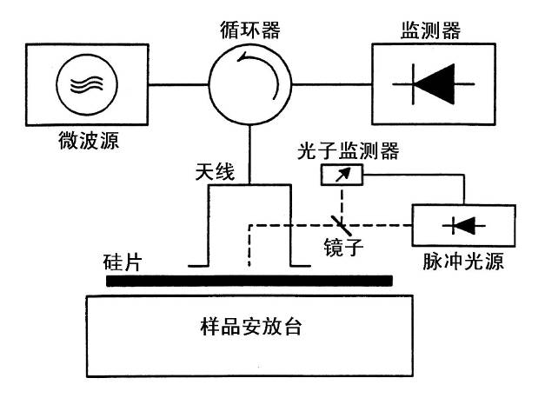
图1脉冲光和微波系统方框图

4.4 通过比对某特定工艺前后载流子复合寿命测试值，有时可以识别引入沾污的工序。
5干扰因素
5.1如果载流子的寿命在某种情况下,比如载流子的扩散长度大于硅片厚度的0.1倍时, 为了获得体复合寿命，应通过热氧化或者通过把样片浸入适当的电解液来消除样片表面复合所产生的影响(见8)，
5.1.1 使用电解液的处理方法，应确保获得稳定的表面以保证测试结果的可靠性。
5.1.2 如果采用热氧化的方法, 需要特别小心。特别是高氧含量的硅片,氧化时氧化物沉淀可能在样片体内形成。这类沉淀物的存在会改变样片的复合特性(见 4.4)，使得该样片不再适合采用本方法来测量。
5.1.3 在某些情况下，外吸杂硅片用本方法测量可能得出错误的载流子复合寿命值。 对这类硅片的
测试结果是否有效，需要经过彻底检查。
5.2 本方法不适于检测非常薄的硅膜的载流子复合特性. 如果样片的厚度接近或小于入射辐射的吸收系数的倒数时, 衰减曲线可能会由于额外载流子产生过程的空间相关性而扭曲。
5.3 在硅片表面垂直方向上载流子复合特性的变化可导致体复合寿命测试的不正确。 导致这种变化的原因可能是：(1) 存在平行于表面的p-n 结或高-低(p-p+ 或n-n+ ) 结， (2)有不同复合特性的区域存在（例如片子有氧沉淀和一个没有这种沉淀的表面洁净区）。
5.4 硅中杂质的复合特性和温度密切相关。如果需要对比检测结果(比如,在一个工艺过程之前和之后，或在供需方之间)，检测应在相同温度下进行。
5.5 不同的杂质中心有不同的复合特征。因此，如果在硅片中存在不止一种类型的复合中心， 衰减可能是两个或多个时间常数的作用所组成。 由这样衰减曲线得出的复合寿命不能代表任何单一的复合中心。
5.6杂质中心的复合特性依赖于掺杂剂的类型和浓度，以及杂质中心能级在禁带中的位置。（见附录3）
5.7 光注入高次模的衰减会影响衰减曲线的形状，特别是在其早期阶段。在高次模消失之后进行测量可将此效应减至最小（在衰减信号最大值的50%以下开始）。
5.9 通过分析测试数据，进而辨别杂质中心的形成机理和本质不在本方法范围。单从载流子复合寿命的测量中可得到的此方面的某些信息在附录中讨论。“注入水平谱”的利用在附录1中讨论，低注入水平下测定的载流子复合寿命温度关系的利用在附录2中讨论。通过对复合寿命进行测量，从而识别样片中的杂质中心及浓度，通常使用更可靠的SEMI MF978 深能级瞬态谱（DLTS）方法，或者在沾污类型已知时，利用其它电容或电流瞬态谱技术。
5.10影响载流子复合寿命的金属杂质可在各道工艺中被引入到样片中，特别是那些涉及高温处理的过程。分析工艺过程以检查沾污源（见4.4节）不在本方法范围内。虽然本方法通常是非选择性的，但在非常有限的条件下，某些个别的杂质种类是可以被识别出来的（见4.3节、附录1和附录2）。
5.11 因为复合中心的浓度在样片中的分布一般是不均匀的，所以在测试复合寿命时须对样片进行多点测试，所测点的密度及在样片上的位置须征得测试有关各方的同意。

6. 设备
6.1 脉冲光源——波长在0.9和1.1μm之间的激光二极管。 标称脉冲宽度≤200ns，上升沿和
下降沿≤25ns （注2）。 光源输出功率建议可调, 在脉冲作用期间使样片表面产生的光子密度
介于2.5×10¹⁰和2.5×10¹⁵ 之间。
注2 ： 脉冲光源的上升沿、下降沿和信号调节器（参照6.5节）的采样时间应≤待测寿命最小值的0.1倍。
6.1.1 光子探测器——采用适当的方法，如在光路上放置一个成45°角的半透镜和一个硅光子探测
器，提供反馈控制使激光功率维持在符合规定注入标准的恒定的水平上。
6.2 微波采样系统——包括一个标称工作频率为10±0.5GHZ的微波源及一个测量反射功率的
设备, 如循环器, 天线及探测器（见图1）。 探测系统的灵敏度应尽可能大，以便测量低注入水平下的光电导衰减。
6.3样片台——将样片固定(用真空吸牢)在脉冲光源之下所需的位置。样片可装一个加热器以便
在室温之上一个小小的温度范围内控制其温度。该样片台可由计算机控制的马达驱动，提供x-y
或者 r-θ方式的动作，以实现在整个样片表面的扫描功能。另外可配置自动装片及传输装置，
以便于顺序测量一组样片。
6.4 衰减信号分析系统——适当的信号调节器和显示单元(有合适的时间扫描和信号灵敏度的真
实或虚拟的示波器)。信号调节器带宽要求≥40MHz，或最小采样时间≤25ns（注3）。显示单元应
具有精度和线性都优于3%的连续刻度的时间基准。系统应能独立确定使用者选定的衰减信号部分
的时间常数。
6.5 计算机系统——虽然测量可以手动进行，但还是推荐采用匹配的计算机系统控制样片的装载、样片台动作、脉冲和探测器的操作、衰减信号分析、数据统计分析、数据记录、存储以及打印和绘制结果。
6.6 样片表面腐蚀和钝化设施——如需要
6.6.1 化学钝化——具备有防酸水槽的通风橱，能够在室温下盛放氢氟酸等液体化学试剂的烧杯
或其他容器，及适用于所用化学试剂的防护用品。
6.6.2 氧化——可在950℃至1050℃温度下进行高质量干氧氧化的清洁的炉子，及相关的硅片清洗、干燥和传输设备。
6.7样片容器——如果需要的话，在某些情况下，有必要将样片浸在钝化液中进行测量（见8 ），这时需要一个平的化学性质不活泼的、光学透明的容器来盛放样片和钝化液。
7.试剂
7.1试剂纯度 对所有规格的化学试剂，须符合SEMI规格中该试剂的1级规格，其它化学试剂须符合文献10中“化学试剂”所规定的试剂规格。其它级别也可以用，但首先要确认其纯度足够高，使用后不会使测试精度下降。
7.2 水的纯度——水的标准指ASTM D5127指南中所述的E-3型或更好。
7.3推荐的常用化学品的标称规格如下所示：
7.3.1乙醇（CH₃CH₂OH）——无水，≥99.9%。
7.3.2碘（I₂）——＞99.8%
7.3.3氢氟酸（HF），浓缩，49.00±0.25%，符合SEMI C28的1级规格
7.3.4硝酸（HNO₃）——浓缩，70.0-71.0%，符合SEMI C36的1级规格
7.4碘-乙醇钝化溶液——碘含量为0.02mol/L-0.2mol/l。
注5：其他的钝化溶液也可使用，只要它们：（1）能够将表面复合速率降低到不再干扰体复合寿命的程度的程度（见8.3节）；（2）可以得到稳定的表面（见4.1.1节）。
7.5化抛腐蚀溶液，95ml浓硝酸中混合5ml的浓HF。
7.6腐蚀去除样片表面氧化层的稀HF溶液——将4ml浓硝酸与96 mL水混合，得到
100mL 2%的HF溶液。

8 取样及样片制备

8.1如果采用抽样检测，取样过程、抽样频率及组批规定应征得当事人的认可。
8.2待测样片的制备过程取决于其表面状态及对体复合寿命τ_{b}的预期值。
8.3 如果τb不大于表面复合寿命的1/10，则无需对待测样片进行制备。
表面复合寿命由两项构成：载流子扩散到样片表面所引起扩散项τ_{diff}；，和表面复合引起的复合项τ_{sr}，因此，表面复合寿命可通过下列近似关系式计算：
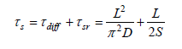
其中： D= 少数载流子扩散系数，单位 cm²/s，
L = 样片厚度，单位 cm，
S = 表面复合速率，单位 cm/s，假设样片的两个表面的复合速率相等。
不同厚度样片的电子（空穴）的表面复合寿命与表面复合速率的函数关系如图2所示。
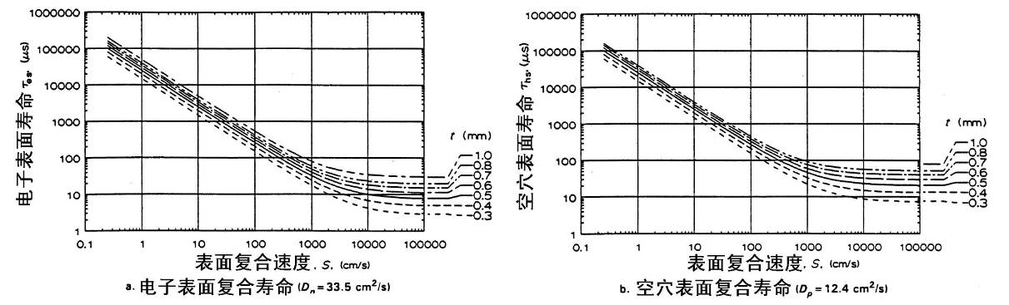
图2扩散系数一定时，不同厚度样片的电子（空穴）的表面复合寿命与表面复合速率的函数关系

注6：如果S非常大（>10⁴cm/s），非平衡载流子到达表面之后便立即被复合，那么表面复合寿命主要为τ_{diff}。良好抛光面的表面复合速率约为10⁴cm/s，而研磨面的表面复合速率更大（约为10⁷cm/s，为载流子的饱和速率）
在这种情况下，标准厚度硅片的最大可测体寿命（测试精度10%），对P型硅片大约为1μs，对N型硅片大约为2μs。
尽管对准确测量体复合寿命有诸多限制，但在满足一定条件下，高达0.5-1ms的未钝化抛光片的体复合寿命的相对变化仍然可以被测定。这些条件包括：
（1）整个样片扩散系数和表面复合速率是均匀的；
（2）微波探测系统要足够灵敏，能够分辨少子寿命1%的变化。
在相同条件下，对于体寿命高达100μs的研磨片也能进行相对测量。在这种情况下，为了得到足够均匀的表面复合速率，需要将样片放入化学腐蚀抛光液（见7.5）中处理一分钟。
8.4可精确测量的最大体复合寿命约为表面寿命的1/10，如果要测体复合寿命大于0.1τ_{s}的样片，则样片表面应使用下列方法之一（见注5）进行钝化处理以满足0.1τ_{s}>τ_{b}的条件。
8.4.1氧化——在具有高质量（干氧）热氧化膜（D_{it}＜10¹⁰/cm²·eV ）（见注6）的样片（厚度≥0.5mm）
上，可测量高至1ms左右的体复合寿命。要确保在氧化期间氧化条件不会形成明显数量的氧化物
沉淀（见5.1.2）。在检测1ms到10ms之间的寿命时，应先用稀HF（见7.6）剥离掉氧化物，并在15分钟内进行测量。
8.4.2 浸在钝化溶液中——在厚度≥0.5mm的裸抛光片上要测量高至1ms的体复合寿命，首先
将样片置于碘-乙醇钝化液（见7.4节）或其它可选择的钝化溶液中做预处理。然后将样片封
存在小塑料袋或其它含有足够钝化溶液的容器中，使得在测量进行时，有一层钝化液薄膜覆盖
在样片表面。在晶进行测试前，要确保所采用的钝化技术能获得稳定、可重复的测量结果。
8.4.2.1 如果样片表面被氧化过，先用稀HF腐蚀掉氧化物后再用碘-乙醇或一种可选的钝化液
进行钝化。腐蚀时间依据氧化层厚度而定，从薄氧化层（＜5nm）的大约30s到厚氧化层
（~200nm）的大约10分钟左右。
8.4.2.2在进行测试之前，确保所采用的钝化技术是能获得稳定、可重复的测量结果的关键。
8.3.3因为复合中心的浓度在样片中的分布一般是不均匀的，所以在测试复合寿命时须对样片进
行多点测试，所测点的密度及在样片上的位置须征得测试有关各方的同意。
注7:长有热氧化层或通过化学溶液钝化的抛光面的复合速率将大大降低。例如：长有高质量氧化层的硅片的表面复合速率可低至1.5到2.5cm/s，而通过氢氟酸去除氧化层之后表面复合速率能低至0.25cm/s（见参考文献13）。该参考文献也略述了确定表面复合速率的测试方法。碘-乙醇钝化液浸泡（见7.4）已表明可将无氧化层的抛光面的表面复合速率降至10cm/s以下。
注8: 在文献13中介绍了多种界面态密度（D_{it}）测量技术，但是这些技术都还未标准化。
9测试步骤
注9：手动数据采集和分析的详细操作将在下面步骤中介绍。强烈推荐采用具备数据存储和显示功能的电脑控制系统进行设备设置、数据采集和分析。在这种情况下，所采用的测试步骤和算法需与本节内容等效。
9.1依据GB/T1550测定导电类型，依据GB/T6618或SEMI MF1530测定硅片中心点厚度，依据
GB/T1552或GB/T6616测定中心点电阻率。依据GB/T13389将电阻率换算成多数载流子
浓度（n_{maj}，载流子/cm³）。记录这些数据和样片的标称直径及正、背面的状态（抛光、腐蚀、研磨、切割等）。
9.2 记录室温。如果样片台具有温控系统，则记录样片台表面温度。
9.3 将样片置于样片台上，使脉冲光能照射到待测的区域。
9.4 打开脉冲激光光源开关（见6.1）。
9.5 调节光强，使注入水平η达到所需值。
注10：如未规定注入水平，最好将其设为小于1。如果注入比可精确测量并记录，则可采用较高的注入比。较高的注入比通常会有较好的信噪比。
注11：如果设备不能自动调节注入比，可按照附录1对其进行设定。
9.6 打开微波源电源，在显示设备上观察光电导衰减，调整时间及电压值的显示范围以便能
观察到所需的衰减信号部分。
9.7 确认所选范围内的衰减信号符合指数衰减模式，通过将一条指数曲线拟合到电压v与时间t的
函数曲线上，或在手动数据采集时，将一条直线拟合到lnv与t的函数曲线上，从而测定时间常数。
9.8 从记录下的衰减曲线即光注入后，微波反射功率的变化曲线可算出寿命（见图3），该曲线即是光注入后反射微波功率v的变化。
注12：测量一次衰减曲线可能就可以得到寿命值，但如果信噪比不太高，建议进行重复测量并取平均。
9.8.1体复合寿命（τ_{b}）⎯⎯如果表面已按8.4.2的方法进行了减小表面复合速率处理，从衰减曲线的指数部分计算时间常数。在没有相反的迹象时，利用峰值电压V₀的45-5%范围内的衰减信号。
注13：计算方法与基本模式寿命的情况相同（见9.8.3）。
9.8.2 1/e寿命（τ_{e}）⎯⎯将t₁和t₀之间的间隔计算为1/e寿命，其中t₀为过剩载流子被光脉冲注入到样品的时刻，t₁为反射功率衰减到峰值的1/e的时刻（见图3）。
9.8.3基本模式寿命（τ₁）⎯⎯通常可将衰减曲线上满足指数衰减的部分的时间常数作为基本模式的复合寿命，如果反射功率在t=t_{A}时为V_{A}，在t=t_{B}时指数性地衰减到V_{B}=V_{A}/e，则τ₁=t_{B}-t_{A}。另外，记t₁为反射功率衰减到峰值1/e的时刻，t₂为反射功率衰减到峰值1/e²的时刻，如果从t1到t2的这段时间内衰减曲线与指数曲线的偏离并不大，则可以将t1-t2视为τ₁。（见图3）。
9.9 记录记录测量复合寿命所选取的计算方法和数值。
9.10 如有需要，移动样片位置，重复9.6-9.8的操作，以获得该样片复合寿命的分布图，注
明所测点的间距、 模型及分布区域的半径。
9.11 如有需要，在不同温度下，在相同位置重复9.2和9.6-9.8节的步骤，或不同注入水平下，在同一位置重复9.5-9.8节的测量。
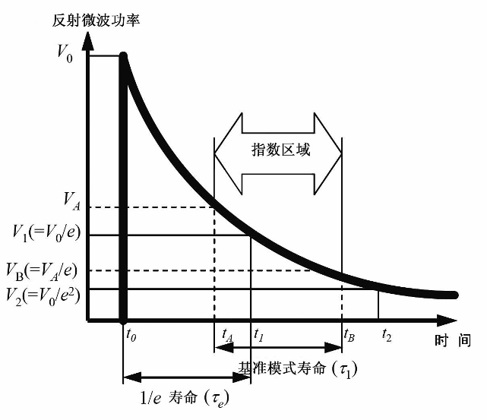
图3反射微波功率衰减曲线和复合寿命关系

10 报告
10.1 报告内容：
10.1.1 测试的日期和地点，
10.1.2 仪器的型号和序号，如为计算机控制，报告软件版本，
10.1.3 确定时间常数的衰减曲线部分，
10.1.4 如9.5节所确定的注入水平η，
10.1.5 所用表面钝化工艺（见8），
10.1.6载流子复合寿命，单位μs.要求说明所测寿命是τ_{I}或τ_{e}
10.1.7如果在几个不同的注入水平下进行测试，报告每个 η或Φ_{I}值时的 寿命 。
10.2 如果需要，报告样片的细节包括识别标记、中心点电阻率、中心点厚度、导电类型、表面状态（正面和背面）以及标称直径。
10.3如果对样片的寿命作图，除了载流子复合寿命密度图外还应报告以下信息：
10.3.1测试点间距和测试点分布
10.3.2 分布图区域的半径
10.4 如果在特定或多个温度下进行测试，报告每次测试的温度。

11精密度和偏差
11.1 为建立 JEIDA 53（现今的JEITA EM3502），1996年5月至1996年11月围绕本方法进行的巡回试验。测试选用了直径150mm的 直拉单晶（100）P型和N型的热氧化片，电阻率3Ω⋅cm至47Ω⋅cm分为两档，寿命2μs至1500μs分为三档，总共12种片子。有19个组织（17家公司和2所大学）参与了测试。在在5×10¹³光子/cm²的注入光子密度条件下，每个片子误差的标准偏差中心值为9.6%（τ₁）9.4%（τ_{e}）。
11.2 偏差——由于没有资料提供公认的载流子复合寿命参考值，所以没有本方法偏差的资料可以提供。

12. 关键词
12.1 无接触测量，微波反射，光电导衰减，复合寿命，硅片

